SWOT analiza (metoda/matrica)
SWOT analiza je krajnje efikasan alat za razumevanje i donošenje odluka u najrazličitijim situacijama u radu kompanije ili organizacije. Tvorac SWOT analize je Albert. S. Humphrey.
Pojam, odnosno naziv SWOT analiza, predstavlja skraćenicu od četiri engleske reči, koje u prevodu znače:
- Strengths – snage
- Weaknesses – slabosti
- Opportunities – mogućnosti (šanse, prilike)
- Threats – pretnje (opasnosti).

SWOT analiza je dobila takav naziv zbog toga što je njena osnovna ideja da omogući razvojno ponašanje organizacije, koje obezbeđuje maksimalno korišćenje šansi i sposobnosti, i da nađe načina da se minimiziraju slabosti i pretnje.

Na taj način, SWOT analiza omogućava prepoznavanje pozitivnih i negativnih faktora i daje mogućnost da se na njih blagovremeno utiče. Tačnije, SWOT analiza omogućava da se utvrdi gde se u sadašnjoj situaciji organizacija nalazi, koje su joj glavne prednosti i slabosti i kakve su joj šanse i koje su prepreke da se stigne do planiranih ciljeva u budućnosti.

SWOT analiza je analitički okvir menadžmenta za dobijanje relevantnih informacija organizacije o samoj sebi i o okolini u kojoj deluje sada i u budućnosti sa svrhom utvrđivanja strateških prilika i pretnji u okolini i sopstvenih strateških snaga i slabosti. Ona omogućava menadžmentu da razvije strategiju na temelju relevantnih informacija o organizaciji i okolini. SWOT analiza se zasniva na pretpostavci da će organizacija postići najveći strateški uspeh maksimiziranjem sopstvenih snaga i prilika u okolini uz istovremeno minimiziranje pretnji i slabosti, odnosno najboljom upotrebom unutrašnjih snaga u korišćenju mogućnosti iz okoline. Bitna pretpostavka je analiza saglasnosti unutrašnjih i spoljašnjih faktora, odnosno utvrđivanje njihovih implikacija na strategiju. Zapravo, unutrašnje snage i slabosti treba posmatrati u kontekstu spoljašnjih mogućnosti i pretnji i obrnuto.

SWOT analiza jeste alat za procenu organizacije da bi se odredile njene snage, slabosti, prilike i pretnje. Ovakva analiza se obično radi u "brejnstorming" sesijama. Kada su sve snage, slabosti, prilike i pretnje identifikovane, sledeći korak je kako da se:

- Maksimiziraju snage,
- Minimiziraju slabosti
- Iskoriste prilike i izbegnu pretnje, ili da se smanji njihov uticaj.

Postavlja se pitanje zašto je SWOT analiza važna? Odgovor je zato što omogućava organizaciji da preispita i sebe i svoje okruženje u cilju razumevanja prošlih i sadašnjih uspeha i neuspeha, a u nameri da se pozicionira za dalji napredak.
Takođe je važno postaviti i pitanje kada treba primenjivati SWOT analizu? Postoje dve generalne situacije kada se ona primenjuje. Prva je pri promeni rukovodstva. Kada se menja rukovodeći tim organizacije, bilo izvršni bilo upravljački, SWOT analizom se obezbeđuje kontinuitet sa prethodnim godinama i svim ranijim uspesima. Drugi slučaj kada se obavezno mora pribeći SWOT analizi je period stagnacije u radu i napretku organizacije. Kada uspeh u radu stagnira (smanjeno prisustvovanje na radu, nedostatak ideja, smanjen osećaj zajednice, itd.) rukovodstvo treba da uradi SWOT analizu kao izvesnu vrstu inventara o tome šta se radi dobro, a šta ne, odnosno šta treba zadržati i razvijati, a šta menjati ili odbaciti u radu.

Ključni elementi za kvalitetnu (jaku i pouzdanu ) SWOT analizu su sledeći:

Učešće – analiza treba da uključi što je moguće više ljudi. Neophodno je potrebno je da svi rukovodioci učestvuju u pripremi i obavljanju analize. Nerukovodeći kadar je takođe od kritičnog značaja pošto i oni treba da daju drugačije i nove poglede na situaciju u organizaciji.

Brejnstorm – Analiza treba da počne brejnstorm sesijom gde svi uključeni treba da kažu šta god hoće bez trenutnog odgovora ili kritike. Biće vremena za to kasnije.

Temeljnost – Analiza treba da bude temeljna što je više moguće tako da svi aspekti rada organizacije kao i okruženje u kome ona postoji budu uzeti u obzir i detaljno razmotreni.

Nastavak (follow-up) – Analiza treba da krene sa brejnstorm sesijom, zatim da pređe na diskusiju, pa na detaljan plan akcije. Diskusija treba da se fokusira na ono što je izneto na brejnstorm sesiji i da kulminira idejama kako da se organizacija unapredi. Ove ideje treba da budu dokumentovane u obliku plana akcije.

SWOT analiza se obično koristi kao deo strateškog planiranja i fokusira se na:

- Interne snage
- Interne slabosti
- Mogućnosti u spoljašnjem okruženju
- Pretnje u spoljašnjem okruženju.

SWOT analiza pomaže menadžmentu da otkrije sledeće:

- Šta kompanija (ustanova, organizacija) radi bolje od konkurenata
- Šta konkurenti rade bolje nego organizacija
- Da li se postojeće mogućnosti koriste na najbolji način
- Kako organizacija treba da reaguje na promene u spoljašnjem okruženju.

Postoji jedna važna stvar koju treba napomenuti. Nema svrhe da se vrši SWOT analiza ako na osnovu nje ne usledi akcija. Ona treba da bude više od obične liste identifikova-nih faktora – to je analitička tehnika za podršku donošenju strateških odluka i treba da bude praćena odgovarajućom akcijom. Strategija treba da se formira na osnovu snaga i mogućnosti.

Rezultat analize je matrica pozitivnih i negativnih faktora na koje rukovodstvo treba da se fokusira:

 |  | Pozitivni faktori |  | Negativni faktori
Unutrašnji faktori |  | Snage |  | Slabosti
Spoljašnji faktori |  | Mogućnosti |  | Pretnje

Glavni izazov za svaku organizaciju je da pretvori slabosti u snage.

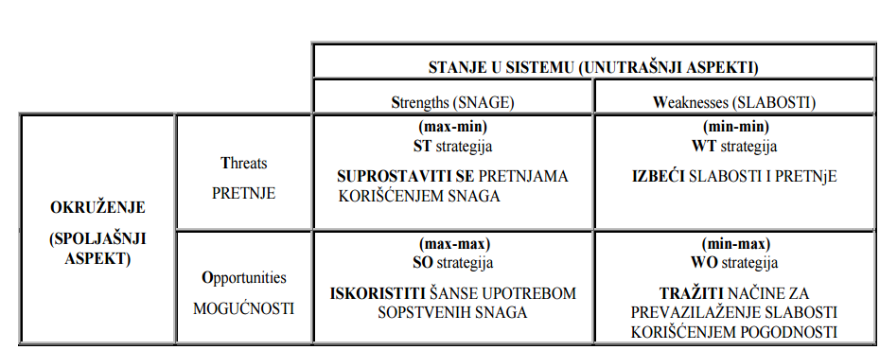
Unutrašnja i spoljašnja analiza mogu da proizvedu veliku količinu informacija, od kojih većina ne mora da bude relevantna. SWOT analiza može da služi i kao interpretativni filter, da smanji količinu informacija na upravljivu veličinu koja se odnosi na ključna pitanja. SWOT analiza klasifikuje interne aspekte kao snage ili slabosti, a spoljašnje faktore kao mogućnosti ili pretnje. Snage mogu da služe kao osnova za kreiranje prednosti u odnosu na konkurenciju, a slabosti mogu da je ugroze. Razumevajući ova četiri aspekta svoje situacije, organizacija (ustanova, kompanija) može bolje da rasporedi svoje snage, popravi svoje slabosti, iskoristi velike mogućnosti i da otkloni potencijalno devastirajuće pretnje.

Sledeći dijagram prikazuje kako se SWOT analiza uklapa u stratešku analizu situacije.

Analiza situacije

Interna analiza Spoljašnja analiza

Snage Slabosti Mogućnosti Pretnje

SWOT profil

Interna analiza

Interna analiza je sadržajna evaluacija potencijalnih snaga i slabosti internog okruženja. Faktori koji treba da se ocenjuju u svim oblastima organizacije su:

- Kultura
- Imidž
- Struktura
- Ključno osoblje
- Dostupnost prirodnih resursa
- Položaj na krivoj iskustva (rasta)
- Operaciona efikasnost
- Operacioni kapacitet
- Svest o sopstvenom brendu
- Udeo na tržištu
- Finansijski resursi
- Ekskluzivni ugovori
- Patenti i intelektualna svojina.
SWOT analiza sumira interne faktore kao snage ili slabosti.

Spoljašnja analiza

Mogućnost je šansa da se uvede novi proizvod ili usluga koji mogu da generišu veliki povrat investicije. Mogućnosti se mogu pojaviti kada se u spoljašnjem okruženju dese neke promene. Mnoge od ovih promena se mogu shvatiti i kao pretnje da se ostane konkurentan.
Promene u spoljašnjem okruženju mogu biti u vezi sa:

- Korisnicima
- Konkurentima
- Trendovima na tržištu
- Snabdevačima
- Partnerima
- Socijanim promenama
- Novim tehnologijama
- Ekonomskim okruženjem
- Političkim ili regulatornim okruženjem.

Poslednje četiri stavke su makro-ekonomske promenljive i one se razmatraju PEST analizom. SWOT analiza sumira faktore eksternog okruženja kao mogućnosti ili pretnje.

SWOT profil

Kada se završi analiza, može da se formira SWOT profil i da se koristi kao osnova za postavljanje ciljeva, formulaciju strategije i implementaciju.
Kad se formuliše strategija, interakcija kvadranata u SWOT profilu postaje važna. Na primer, snage se moraju nivelisati da bi se iskoristile mogućnosti i da bi se izbegle pretnje, a rukovodioci treba da budu upozoreni na slabosti koje moraju da prevaziđu u cilju uspešnog korišćenja mogućnosti.

Kompletiran SWOT profil bi mogao da izgleda ovako:

SNAGE | SLABOSTI
1. | 1.
2. | 2.
3. | 3.
. | .
. | .
MOGUĆNOSTI | PRETNJE
1. | 1.
2. | 2.
3. | 3.

Metoda koja se koristi za dobijanje ulaza u SWOT matricu će uticati na kvalitet celokupne analize. Ako su informacije pribavljene na brzinu u toku intervjua sa upravnikom, bez obzira da li ta jedna osoba ima sveobuhvatni uvid u rad kompanije, odnosno ustanove, informacije će odražavati samo jedan pogled na stvari. Kvalitet analize se značajno povećava ako se intervjui rade sa čitavim spektrom zainteresovanih kao što su zaposleni, nabavljači, korisnici, strateški partneri, itd.

Mada je SWOT analiza korisna u smislu redukovanja velikog broja faktora na upravljiv profil, ona ima tendenciju da previše uprošćava situaciju klasifikujući faktore okruženja u kategorije u koje ne moraju uvek da spadaju u potpunosti. Klasifikacija nekih faktora u snage ili slabosti, odnosno mogućnosti i pretnje, je ponekad proizvoljna. Na primer, kultura neke organizacije može biti i snaga i slabost. Tehnološke promene mogu biti pretnja ili mogućnost. Možda je važnije od površne klasifikacije faktora u određene kategorije, da se bude svestan njihovog postojanja i razvijanja strateškog plana gde se one mogu u potpunosti iskorititi.

Da bi se formirala strategija koja uzima u obzir SWOT profil, konstruiše se matrica faktora. SWOT matrica, koja je poznata i pod imenom TOWS matrica, preuređuje se tako da se pojedini faktori povezuju. Formiraju se strategije:

- Snage – Mogućnosti – strategija koja prati mogućnosti koje se dobro uklapaju u snage organizacije
- Slabosti – Mogućnosti – strategija koja prevazilazi slabosti da bi se iskoristile mogućnosti
- Snage – Pretnje – strategija koja identifikuje načine da se iskoriste snage da bi se smanjila ranjivost na spoljašnje pretnje
- Slabosti – Pretnje – strategija koja uspostavlja odbrambeni plan da se spreče slabosti organizacije koje bi je učinile podložnom spoljašnjim pretnjama.

Preuređena SWOT – TOWS matrica strategija izgleda ovako:

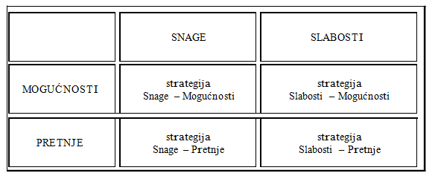

SWOT analiza može da se koristi da se šire posmatra strategija putem formule:
SA = O/(S-W)
odnosno: Strateške Alternative (SA) jednako Mogućnosti (O) podeljeno Snagom (S) manje Slabosti (W). To omogućava odgovor na važno pitanje – treba li investirati više u snagu organizacije da bude jača (distinktivna kompetentnost) ili treba investirati u slabosti da se učine konkurentnim.

Pre prikaza konkretnih primera SWOT analize, treba nabrojati neka osnovna pravila za njenu primenu. To su:

- Treba biti realan po pitanju snaga i slabosti sopstvene organizacije
- SWOT analiza treba da ustanovi razliku između toga gde se organizacija danas nalazi i gde treba da bude u budućnosti
- SWOT analiza treba da bude precizna; treba izbegavati "sive" zone
- SWOT analizu treba uvek primenivati u odnosu na konkurenciju, to jest gde ste bolji ili lošiji od konkurentskih organizacija
- SWOT analiza treba da bude kratka i jednostavna. Treba izbegavati složenost i preteranu analizu
- SWOT analiza je subjektivna.

PRIMERI SWOT matrica:
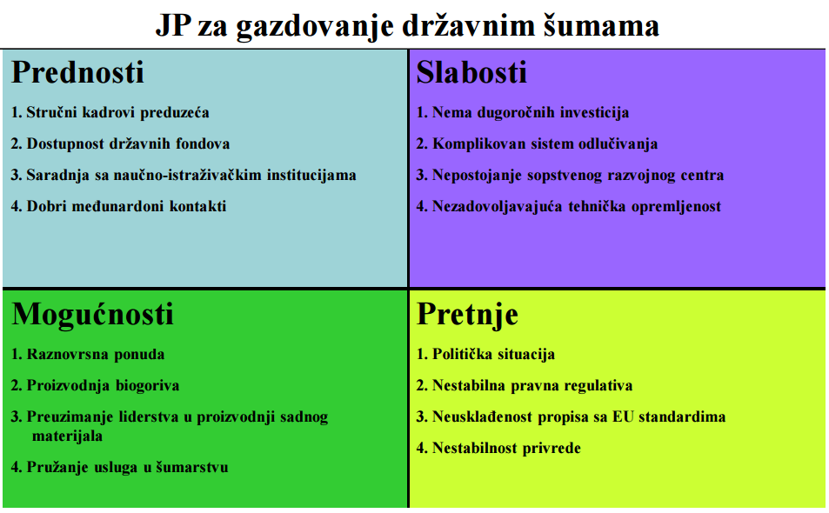

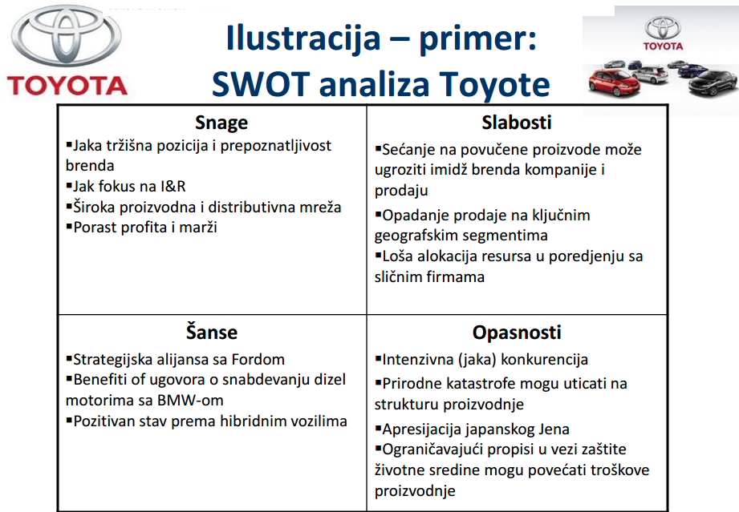

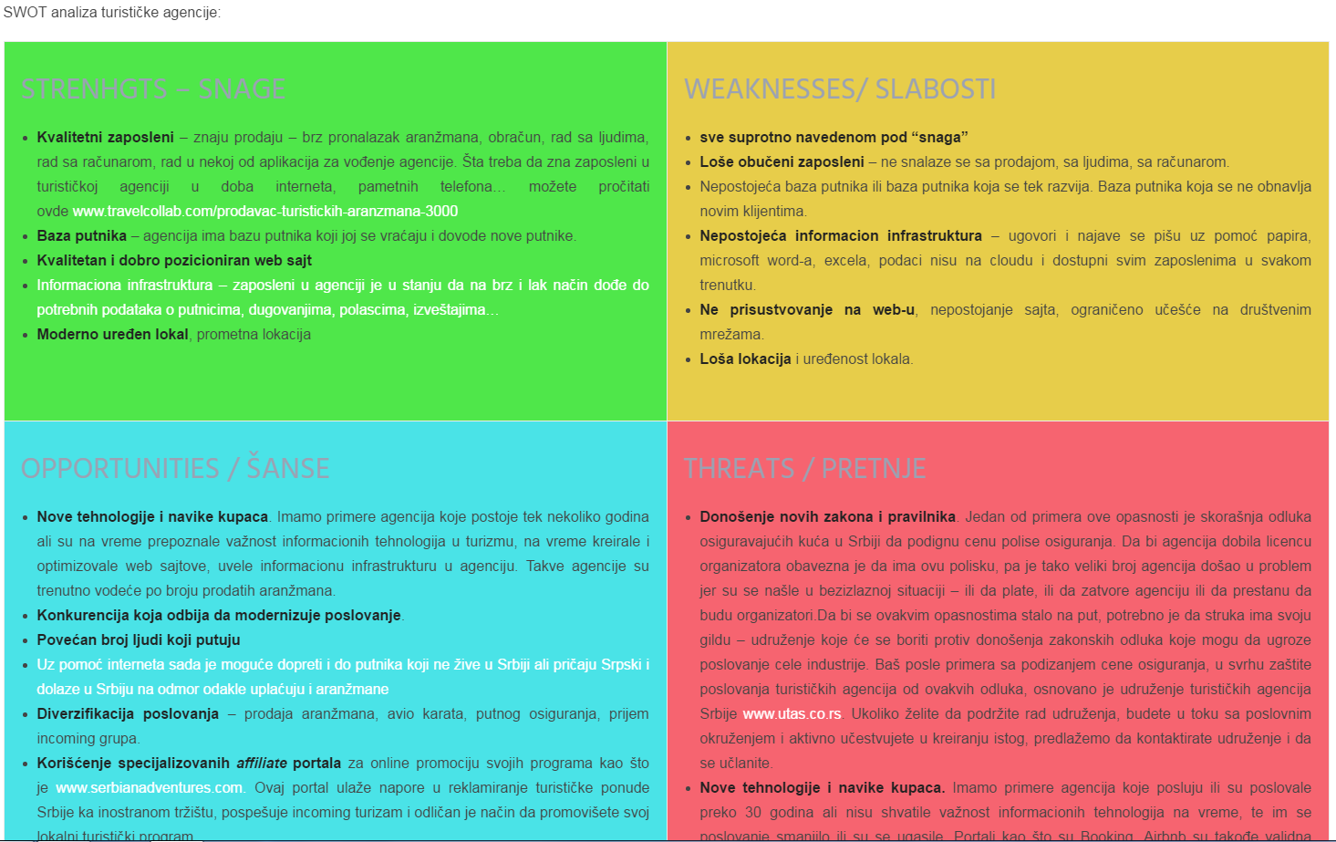

U metodologiji izrade SWOT analize moguća su dva pristupa, i to:
1. autokratski pristup i
2. demokratski pristup.
Autokratski pristup podrazumeva da SWOT analizu radi vrhovni menadžment organizacije što je karakteristično za praksu u mnogim američkim organizacijama. Demokratski pristup podrazumeva uključivanje svih relevantnih subjekata organizacije u procesu izrade SWOT analize , koji svojim znanjem mogu da identifikuju subfaktore u okviru SWOT faktora. Najčešće su to fakultetski obrazovani ljudi u organizaciji. U fazi izbora strategije uključeni su eksperti koji imaju znanja iz oblasti višekriterijumskog odlučivanja i strategijskog upravljanja. Kada se strategije definišu, u realizaciji definisanih strategija donešenih nekom vrstom koncenzusa stručnih ljudi u organizaciji, u primeni izabranih strategija učestvuje menadžment gde se koriste autokratske metode upravljanja. Ovakav pristup se koristi na dalekom istoku, Kini i većem delu EU.
Na kraju, primena izabrane strategija podrazumeva seriju promena koje treba da se dese u organizaciji kao i promene kod zaposlenih da bi se ostvarili planirani rezultati. Ukoliko je u definisanju izabranih i primenjenih strategija učestvovalo više osoba iz organizacije, njihov otpor promenama koje zahteva nova strategija biće manji, zato što članovi organizacije osećaju ove promene kao očekivane i neophodne jer su i sami učestvovali u njihovom definisanju. Istovremeno, primenom kolektivnog odlučivanja metodama brainstorming-a eliminišu se pritisci nadređenih, sujete kao i neznanje pojedinih ljudi, bez obzira koju poziciju zauzimali u hijerarhijskoj strukturi organizacije.

Softveri za SWOT

SWOT Analysis Software | MindView Free Download
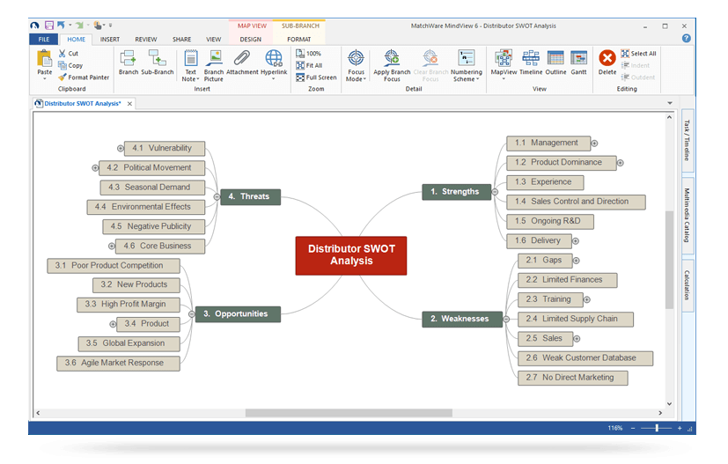
ONLINE SOFTWARE

Online SWOT Analysis Software - Visual Paradigm Online
https://online.visual-paradigm.com/app/diagrams/#diagram:type=SWOTAnalysis&gallery=/repository/c9807d57-e335-4793-9e7f-7bdd4fd04ffb.xml&name=Renewable%20Energy%20Market

SWOT Analysis Tool | SWOT Analysis Examples | Creately
https://app.creately.com/diagram/gGha8ENqu8A/edit

